TUGAS DASPRO PERTEMUAN 3
VANDI RADITYA FIRMANSYAH/29
TI-1C
Tugas 1
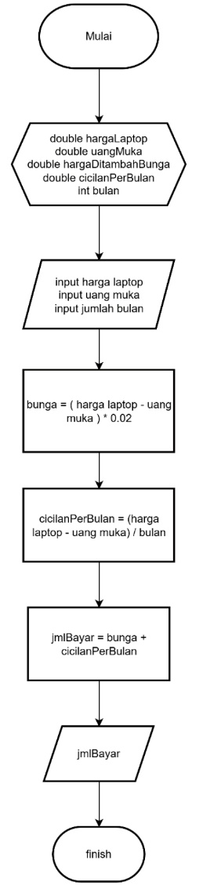
PROGRAM
Menghitung jumlah cicilan per bulan
DEKLARASI
hargaLaptop:double
uangMuka:double
hargaDitambahBunga:double
cicilanPerBulan:double
bulan:int
ALGORITMA
Input harga laptop
Input uang Muka
Input jumlah bulan
Bunga =(harga laptop – uang muka) * 0.02
cicilanPerBulan = (harga laptop – uang muka) / bulan
jmlBayar = bunga + cicilanPerBulan
Output (jmlBayar)

Tugas 2
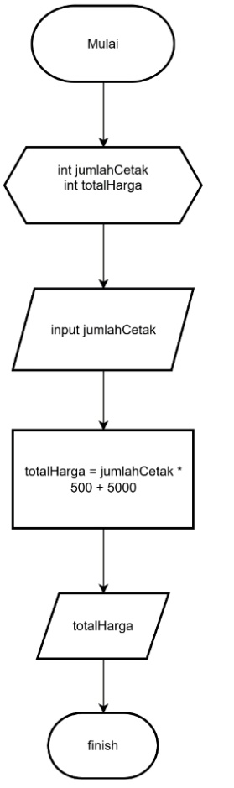

PROGRAM
Menghitung total harga
DEKLARASI
jumlahCetak:int
totalHarga:int
ALGORITMA
Input jumlah cetak
totalHarga = jumlahCetak * 500 + 5000
output (totalHarga)

